МБУ «Центральная городская библиотека»
Информационно-библиографический отдел

Литературные премии
2015

ЛАУРЕАТЫ
ЛИТЕРАТУРНЫХ
ПРЕМИЙ
2015

ЗАТО Северск – 2016
СОДЕРЖАНИЕ

Нобелевская премия по литературе 3
Национальная литературная премия «Большая книга» 4-7
Национальный конкурс «Книга года» 8-11
Литературная премия «Национальный бестселлер» 12-13
Литературная премия «Русский букер» 14-15
Бунинская премия 16-18
Литературная премия им. Александра Солженицына 19
Национальная премия «Поэт» 20-21
Горьковская Литературная премия 22-25
Новая Пушкинская премия 26
Литературная премия «Ясная поляна» 27-29
Литературная премия «Нос» 30-31
Литературная премия «Аэлита» 32-33
Международная литературная премия в области 34-36
фантастики им. Аркадия и Бориса Стругацких
Алфавитный указатель писателей-лауреатов 37

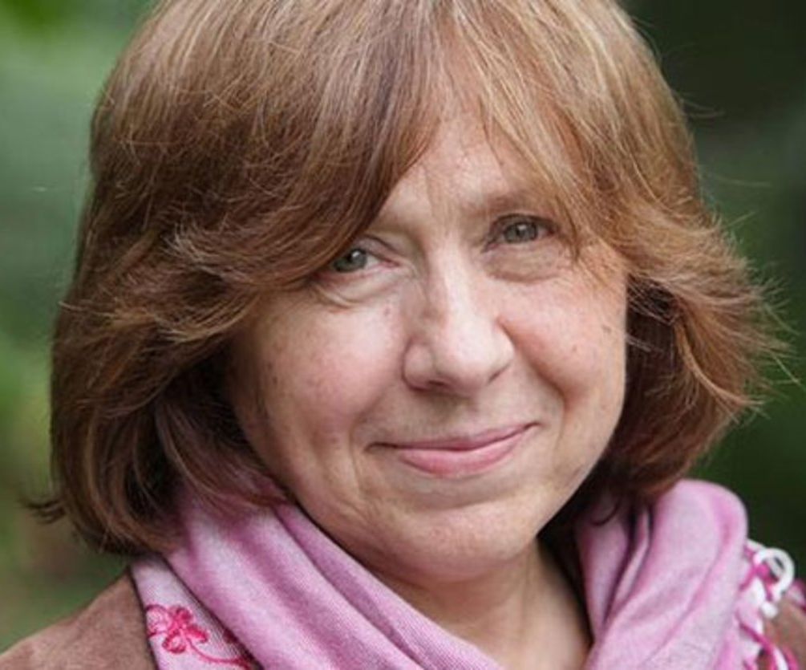
Нобелевская
премия

Нобелевская премия по литературе
за 2015 год
присуждена белорусской писательнице Светлане Алексиевич
с формулировкой

«за многоголосое звучание ее прозы и увековечивание
страдания и мужества»
Алексиевич стала первым представителем Белоруссии - лауреатом Нобелевской премии по литературе.
Светлана Алексиевич родилась 31 мая 1948 года в городе Ивано-Франковске в Украинской ССР в семье белорусского отца и украинской матери. После того, как отец окончил военную службу, семья перебралась в Белорусскую ССР, где родители работали учителями. После окончания школы Алексиевич работала учительницей и журналисткой. С 1967 по 1972 год она изучала журналистику в Минском университете. Писательством занялась в 1975 году.
Белорусская писательница известна художественно-документальными произведениями "У войны не женское лицо", "Цинковые мальчики", "Чернобыльская молитва", "Время сэконд хэнд".
Алексиевич уже получала премию Ремарка (2001), Национальную премию критики (США, 2006), приз читательских симпатий по результатам читательского голосования премии "Большая книга" (2014) за книгу "Время секонд хэнд". Белорусская писательница и журналистка считалась одним из претендентов на Нобелевскую премию в 2013 году.
В настоящее время книги Алексиевич изданы в 19 странах мира, в том числе США, Германии, Великобритании, Японии, Швеции, Франции, Китае, Вьетнаме, Болгарии, Индии. С начала 2000-х годов Алексиевич живет на Западе.
http://www.planet-nwes.ru
http://www.newsru.com

Большая книга
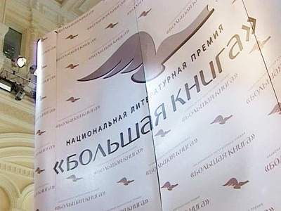
«Большая книга» - национальная литературная премия. Является крупнейшей в России и СНГ литературной наградой.

Премиальный фонд литературной премии «Большая книга» в 2015 году:
Первое место — 3 млн. рублей
Второе — 1,5 млн. рублей
Третье — 1 млн. рублей
В финал 10-го сезона национальной премии «Большая книга» вышли произведения девяти российских писателей. В списке финалистов такие мэтры современной литературы, как Дина Рубина, Алексей Варламов и Виктор Пелевин. В «длинный список» соискателей включено 30 произведений.
Лауреатами премии 2015 года стали:
Первую премию присудили дебютному роману Гузели Яхиной «Зулейха открывает глаза».

Вторая премия вручена писателю Валерию Залотухе за роман «Свечка».

Третью премию получил писатель Роман Сенчин за книгу
«Зона затопления».

Кроме того, на торжественной церемонии наградили победителей читательского голосования: «Зулейха открывает глаза» Гузели Яхиной, «Девять девяностых» Анны Матвеевой и «Свечка» Валерия Залотухи.
Специальной премии «За вклад в развитие литературы» удостоена Золотая коллекция экранизаций телеканала «Россия» («Тихий Дон», «Мастер и Маргарита», «Идиот», «Жизнь и судьба», «Бесы», «Белая гвардия», «В круге первом», «Тарас Бульба», «Русская игра»). Председатель Государственной думы, руководитель оргкомитета Года литературы Сергей Нарышкин вручил награду Антону Златопольскому, режиссерам Глебу Панфилову и Владимиру Хотиненко.

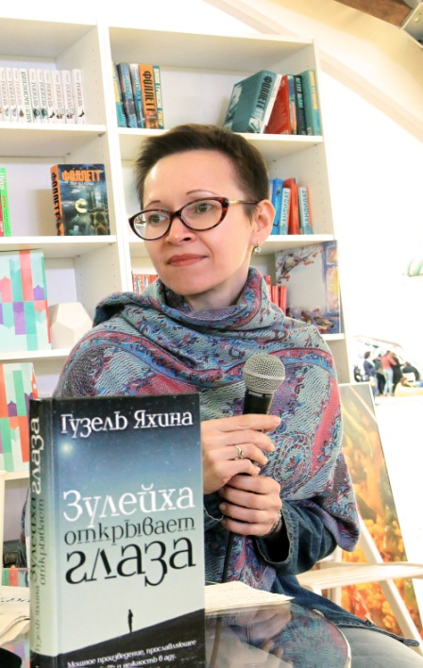
Яхина Гузель Шамилевна родилась в Казани, окончила Казанский государственный педагогический институт, факультет иностранных языков; с 1999 года живёт в Москве, работала в сфере PR, рекламы, маркетинга. Окончила сценарный факультет Московской школы кино (2015). Публиковалась в журналах «Нева», «Октябрь». В журнале «Сибирские огни» вышли главы её дебютного романа «Зулейха открывает глаза». После неудачных попыток самостоятельно найти издателя для «Зулейхи» автор обратилась в литературное агентство. С его помощью книга увидела свет и оказалась успешной.

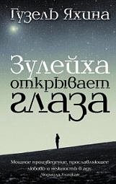
Действие в романе начинается зимой 1930 года в глухой татарской деревне. Крестьянку Зулейху вместе с сотнями других переселенцев отправляют в вагоне-теплушке по извечному каторжному маршруту в Сибирь.
Дремучие крестьяне и ленинградские интеллигенты, деклассированный элемент и уголовники, мусульмане и христиане, язычники и атеисты, русские, татары, немцы, чуваши — все встретятся на берегах Ангары, ежедневно отстаивая у тайги и безжалостного государства свое право на жизнь. Всем раскулаченным и переселенным посвящается.
Гузель Яхина возвращает нас к словесности точного наблюдения и тонкой психологии. О женской силе и женской слабости, о священном материнстве не на фоне английской детской, а в трудовом лагере, адском заповеднике, придуманном одним из величайших злодеев человечества» - так отозвалась об этом романе Людмила Улицкая.

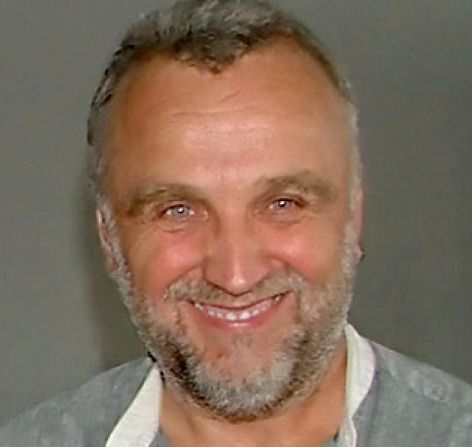
Валерий Александрович Залотуха (1954-2015) — российский прозаик и кинодраматург.
Как сценарист дебютировал в 1984 году фильмом «Вера, Надежда, Любовь». Наибольшую известность Залотухе принесли сценарии к картинам «Макаров», «Мусульманин» и «72 метра». За сценарий к «Мусульманину» удостоен премии «Ника». С 1992 года публиковался как прозаик. Отдельно изданы повести «Последний коммунист» (2000, шорт-лист Букеровской премии) и «Великий поход за освобождение Индии» (2006).
В 2014 году увидел свет роман «Свечка», над которым Залотуха работал более 12 лет. Жил в Москве. Умер 9 февраля 2015 года. Похоронен 11 февраля на Троекуровском кладбище.

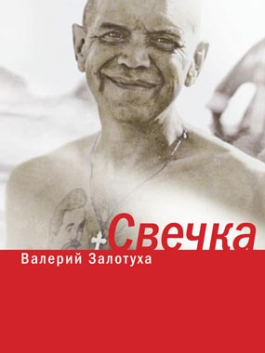
Герой романа «Свечка» Евгений Золоторотов — ветеринарный врач, московский интеллигент, прекрасный сын, муж и отец — однажды случайно зашел в храм, в котором венчался Пушкин. И поставил свечку. Просто так. И полетела его жизнь кувырком…
На долю героя книги выпали не менее головокружительные и страшные приключения, чем его прославленному коллеге доктору Айболиту.
Как и в мудрой сказке, все закончилось хорошо, но для того, чтобы обрести любовь, дом, внутреннюю свободу и веру, идеалисту Жене Золоторотову пришлось пройти сквозь такие испытания, что заставляют вспомнить судьбу Иова.

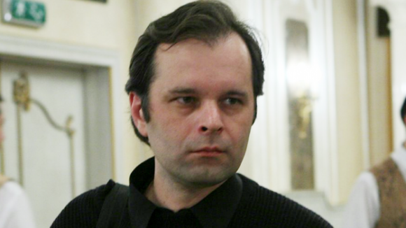
Роман Валерьевич Сенчин - российский прозаик, заместитель главного редактора газеты «Литературная Россия».
Родился в семье служащих в Кызыле Тувинской АССР. После окончания школы обучался в Ленинграде, проходил действительную военную службу в Карелии. В 1993 году из-за обострившихся в республике межнациональных отношений семья Сенчиных покидает Кызыл и переселяется в Красноярский край.
В 1995—1996 годах в местных изданиях появляются первые рассказы Сенчина. Первые публикации в Москве - в журнале «Наш современник». В 1996—2001 годах учится в Литературном институте, становится постоянным автором в журналах «Октябрь», «Дружба народов», «Новый мир», «Знамя». По окончании Литературного института ведёт там семинар прозы (2001—2003).
Автор романов «Минус», «Нубук», «Ёлтышевы», «Информация», сборников рассказов «Иджим», «День без числа», «Абсолютное соло» и др. В 2009 году роман «Ёлтышевы» входит в шорт-листы главных литературных премий России — «Большая книга», «Русский Букер», «Ясная Поляна», «Национальный бестселлер» — и становится одним из самых обсуждаемых в литературной прессе произведений. В 2011 году вошёл в шорт-лист премии «Русский Букер десятилетия».

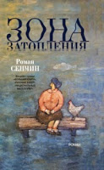
У Романа Сенчина репутация автора, который мастерски ставит острые социальные вопросы и обладает своим ярко выраженным стилем.
В его новом романе жителей старинных сибирских деревень в спешном порядке переселяют в город – на этом месте будет Богучанская ГЭС. Люди «зоны» – среди них и потомственные крестьяне, и высланные в сталинские времена, обретшие здесь малую родину, – не верят, протестуют, смиряются, бунтуют. Два мира: уходящая под воду Атлантида народной жизни и бездушная машина новой бюрократии…
Отдельные рассказы из книги были опубликованы в журналах 2014-2015 гг.: «Дружба народов», «Наш современник», «Новый мир», «Октябрь».

http://www.bigbook.ru
https://ru.wikipedia.org
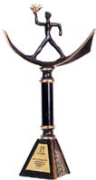
Книга года
Ежегодный Национальный конкурс «Книга года» учрежден Федеральным агентством по печати и массовым коммуникациям в 1999 году в целях поддержки российского книгоиздания, поощрения лучших образцов книжного искусства и полиграфии, а также пропаганды чтения в России. 2 сентября были объявлены итоги премии «Книга года» на Московской международной книжной выставке-ярмарке. Всего были вручены премии в 11 номинациях.
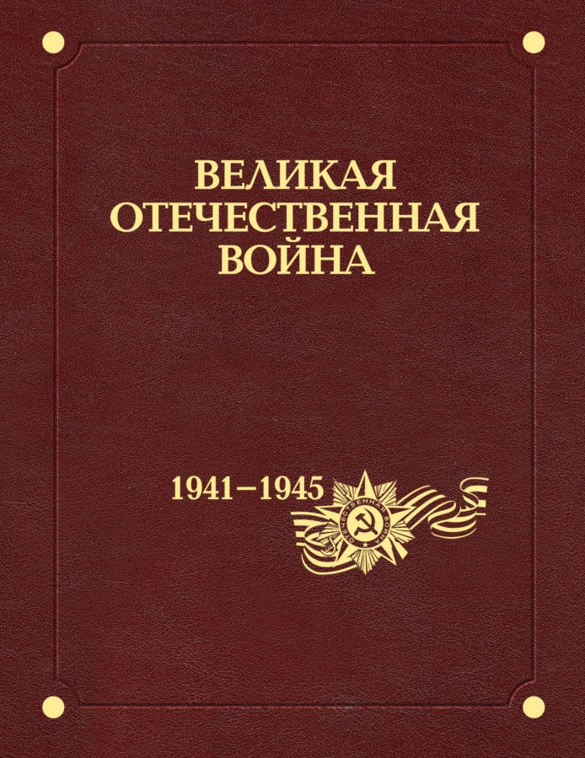
Номинации "Книга года" удостоилось 12-томное издание «Великая Отечественная война 1941-1945 годов», входившее с 2011 года в издательстве «Кучково поле» по заказу министерства обороны.

Номинация «Проза года» присуждена роману роману Гузели Яхиной «Зулейха открывает глаза»

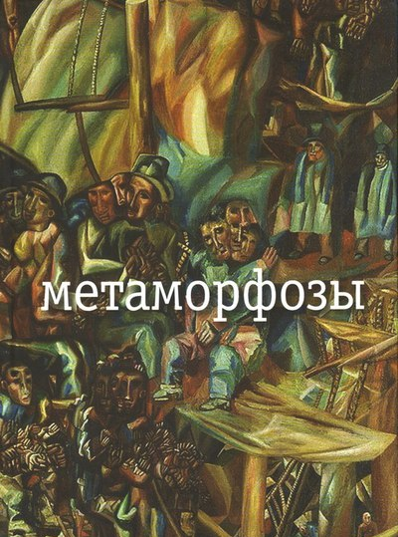

Номинация «Поэзия года» присуждена Николаю Заболоцкому за сборник стихов «Метаморфозы»

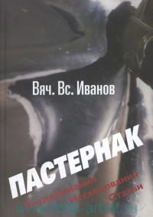
Номинация «Литературный контекст» досталась Вячеславу Васильевичу Иванову «Пастернак. Воспоминания. Исследования. Статьи».
В книгу известного ученого входят произведения разных жанров — воспоминания, филологические исследования, эссе, призванные создать картину личности Б. Л. Пастернака и характерных примет его творчества. Автор близко знал Пастернака на протяжении последних двадцати с лишним лет его жизни и старается передать особенности речи, поведения и привычек великого поэта. Особое внимание уделено основным темам его творчества и воздействию на Пастернака произведений великих художников (Веласкеса, Врубеля). Подробному анализу подвергаются ранние стихи футуристического периода, а также стихотворения, вошедшие в книгу "Сестра моя — жизнь". Автор изучает связи поэта с предшествующими писателями-символистами и его место в литературе и интеллектуальном (в том числе научном) творчестве двадцатого века.

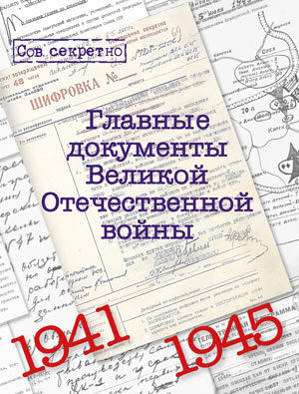
Патриотической номинации «Победа» удостоились сразу 2 книги:

«Главные документы Великой Отечественной войны» - альбом, подготовленный «Комсомольской Правдой».

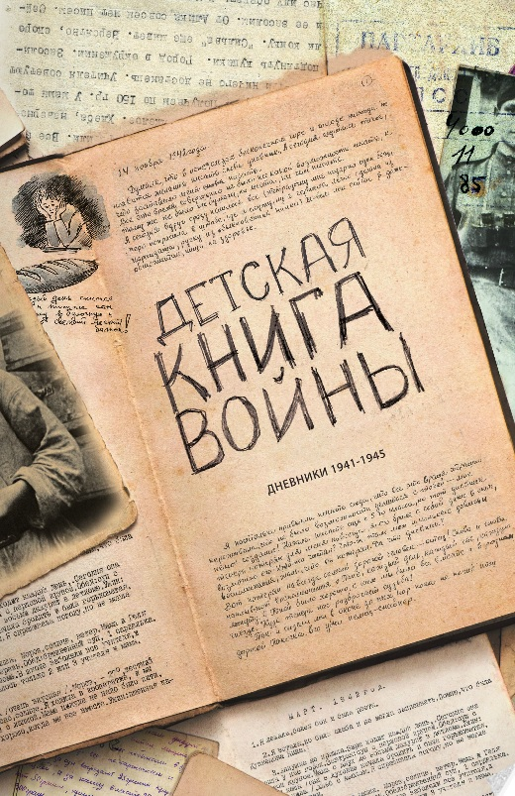

«Детская книга войны. Дневники 1941-1945» - книга, подготовленная «Аргументами и Фактами».

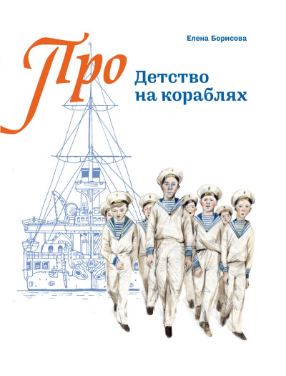

Номинация «Вместе с книгой мы растем» присуждена книжной серии «Про...» издательства Арт Волхонка, выходившей в 2013-2015 годах.

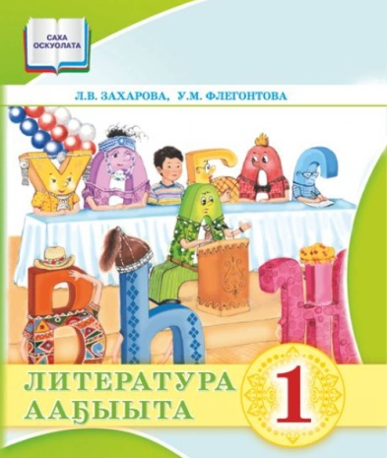

Номинация «Учебник ХХI века» вручена - Захаровой Л.В., Флегонтовой У.М. за «Литературное чтение для 1-4 классов» на якутском языке.

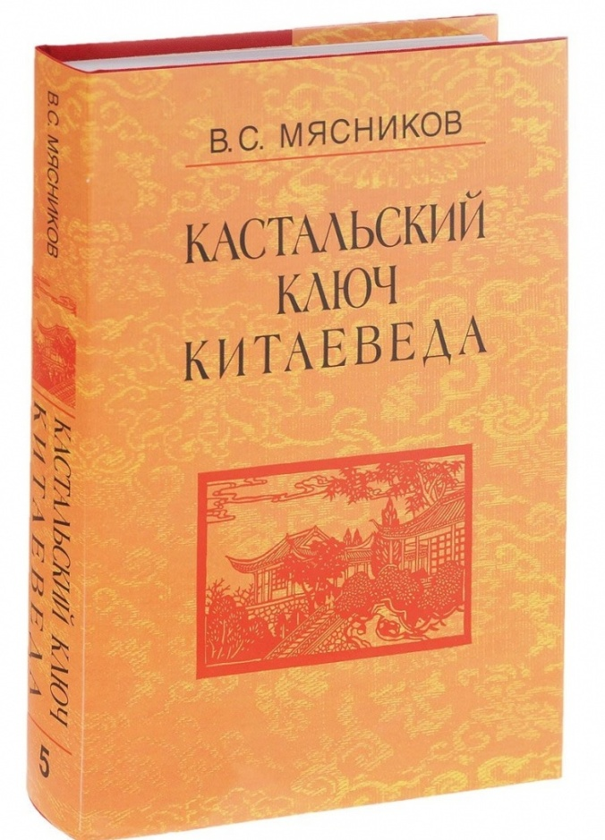
В номинации «Humanitas» получил награду Мясников В.С. «Кастальский ключ китаеведа» в 7 томах.
Публикация трудов академика РАН Владимира Степановича Мясникова, выдающегося российского историка-китаеведа, исследователя взаимоотношений России и Китая и международных отношений в Азиатско-Тихоокеанском регионе.
На основе анализа отношений Китая с Русским государством в XVII веке. В книге освещается, как впервые в мировом китаеведении была открыта такая особенность этнопсихологии китайцев, как стратагемность их мышления.
Теперь это понятие стало общепринятым при анализе истории и современного состояния международных отношений в Восточной и Центральной Азии, установлении деловых отношений с представителями КНР. Большой интерес представляет публикация переписки с видными учеными, которая носит не только деловой, но и личный характер. Для преподавателей, студентов и всех интересующихся нашим великим соседом Китаем.

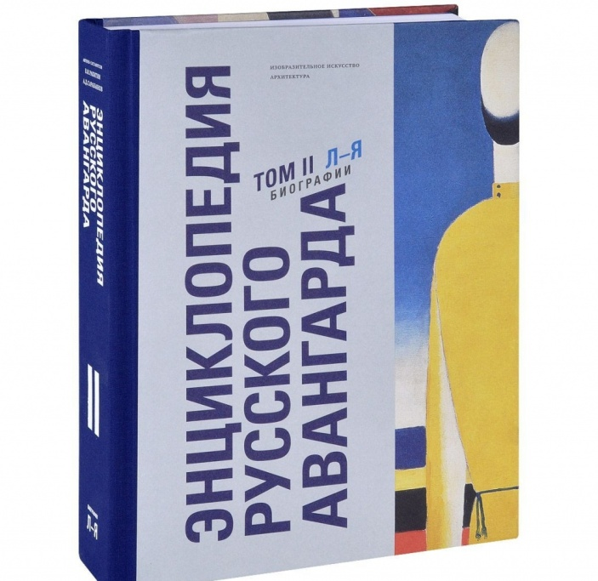
В номинации «ART-книга» победила «Энциклопедия русского авангарда». На данный момент «Энциклопедии русского авангарда» является самым полным и масштабным трудом по истории русского авангарда: более 1 200 энциклопедических статей, порядка 4 000 иллюстраций, авторский коллектив, состоящий из 238 ведущих специалистов в своих областях, а также 88 зарубежных и российских музеев, предоставивших изображения. В издании впервые опубликованы биографии нескольких десятков ранее неизвестных художников-авангардистов, уникальные архивные документы и редчайшие фотографии. Система цветовых перекрестных ссылок позволяет быстро находить необходимую информацию, прослеживать взаимосвязи персоналий, понятий, событий и мест. Энциклопедия адресована самой широкой аудитории: от любителей искусства, студентов художественных вузов и людей творческих профессий, до музейных специалистов и профессионалов арт-рынка.

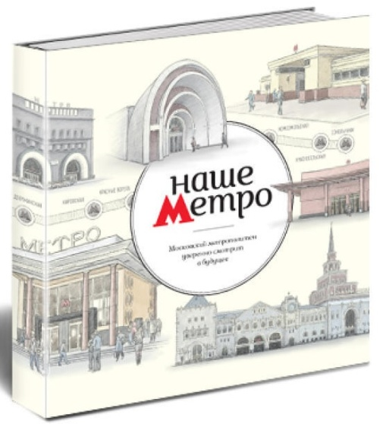
В номинации «Отпечатано в России» приз достался альбому, посвященному 80-летию столичного метрополитена. В альбоме использованы фотографии из архива Московского метрополитена, агентств ИТАР-ТАСС, РИА-Новости, ZERKALO, сайта metro.ru.

В специальной номинации "Электронная книга" отмечен наградой мультимедийный проект Олега Нестерова «Из жизни планет».

http://itar-tass.com/kultura
http:// livelib.ru
Национальный бестселлер

«Национальный бестселлер» - ежегодная общероссийская литературная премия. Вручается в Санкт-Петербурге за лучший роман, написанный на русском языке в течение календарного года. Премия была учреждена в 2001 году.
В конкурсе на соискание премии могут участвовать как опубликованные произведения, так и рукописи. Выдвинуть произведение или рукопись на конкурс могут издательства, члены Литературной академии, СМИ, творческие союзы, а также органы государственной власти.
Премия является крупнейшей в России литературной наградой, призовой фонд составляет 5,5 млн. рублей.

Список финалистов 2015 года:
- Сергей Носов "Фигурные скобки"
- Олег Кашин "Горби-дрим"
- Анна Матвеева "Девять девяностых"
- Александр Снегирев "Вера"
- Василий Авченко "Кристалл в прозрачной оправе"
- Татьяна Москвина "Жизнь советской девушки"

7 июня в зимнем саду гостиницы «Астория» объявлен победитель 15-го сезона литературной премии «Национальный бестселлер».

Лауреатом премии 2015 года стал писатель Сергей Носов со своим романом «Фигурные скобки».

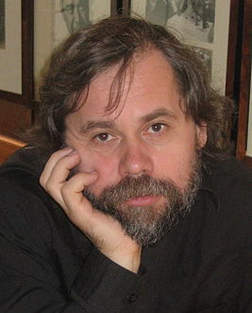
Сергей Анатольевич Носов (род. 19 февраля 1957, Ленинград) — российский прозаик и драматург. Родился в семье инженера. Окончил Ленинградский институт авиационного приборостроения (1980) и Литературный институт имени А. М. Горького (1988).
Работал инженером, редактором в журнале «Костер», на «Радио России». В 1979-1980 годах — член ЛИТО Глеба Семёнова. Участник поэтической антологии «Поздние петербуржцы».
Начинал как поэт. Именно как «проза поэта» была воспринята его первая книга «Внизу, под звездами». Излюбленный жанр — трагикомедия. Литературную известность принёс роман «Хозяйка истории», ставший финалистом российского Букера в 2001 году. Наибольший успех на сцене сопутствовал трагикомедиям «Дон Педро» и «Берендей».

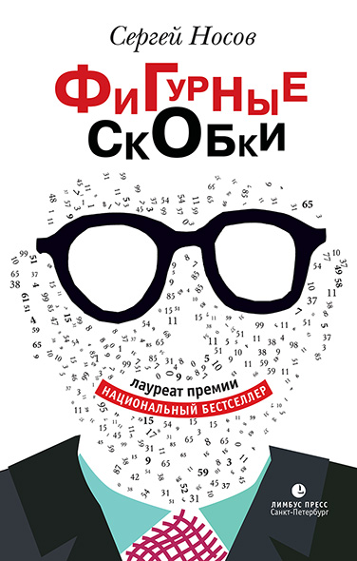
«Фигурные скобки» – роман, который можно охарактеризовать как мистический. Сюжет закручен вокруг съезда иллюзионистов, проходящего в Петербурге. Главный герой попал сюда едва ли не случайно и помогает своей подруге расследовать таинственное самоубийство ее мужа. Если отбросить сюжетные карнавальности, то получится, что книга о любви, которая помогает справляться с обстоятельствами и размыкать сковавшие нас изнутри «фигурные скобки».

http://ru.wikipedia
http://www.natsbest.ru
http://www.niro.nnov.ru

Русский Букер
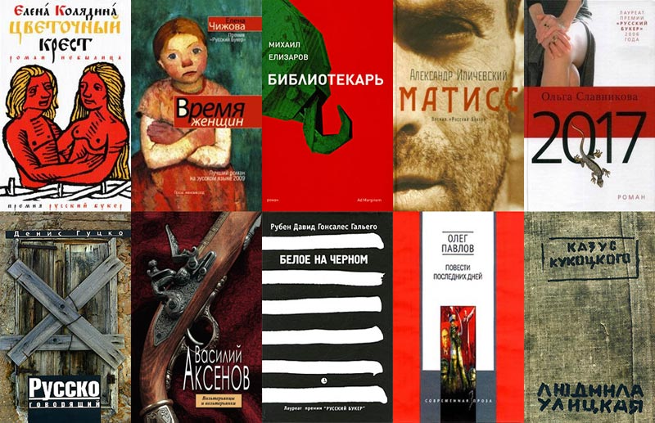
«Русский Букер» вручается с 1992 года. С 2012 года и на следующие пять лет новым попечителем премии «Русский Букер» стал Банк «ГЛОБЭКС» — один из крупнейших финансовых институтов России. Размер приза, получаемого победителем, в этом году значительно увеличился и составляет 1 500 000 руб.; финалисты премии получат по 150 000 руб.
В 2015 году старейшая в России независимая литературная премия присуждена в 24-й раз.

Финалисты премии 2015 года:
- Ганиева Алиса. Жених и невеста
- Данихнов Владимир. Колыбельная
- Покровский Юрий. Среди людей
- Сенчин Роман. Зона затопления
- Снегирев Александр. Вера
- Яхина Гузель. Зулейха открывает глаза

Лауреатом премии 2015 года стал Александр Снегирёв. Приз за лучший роман на русском языке в 2015 году получила его книга «Вера».
Учрежденный по предложению банка «ГЛОБЭКС» грант в размере 750 000 руб. на перевод и последующее издание в Великобритании одного из романов финалистов был вручен во второй раз. Его удостоен роман Алисы Ганиевой «Жених и невеста».

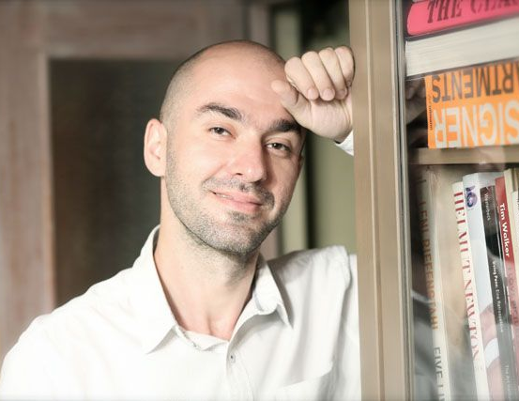

Александр Снегирёв — российский писатель. Настоящее имя Кондрашов Алексей Владимирович. Родился в Москве в 1980 году. Окончил Российский университет дружбы народов, получив звание магистра политологии. Учится там же в аспирантуре.
Лауреат премии «Дебют» за 2005 год в номинации «Малая проза». В дальнейшем печатался в журналах «Знамя», «Октябрь», «Новый мир». Путешествовал по Европе, Азии, Африке и Америке не в качестве мальчика-мажора, а работая мусорщиком, официантом, строительным рабочим.
Сейчас снимает короткометражки, пытается работать в большом кино, короче говоря, находится «в самом начале творческого пути».
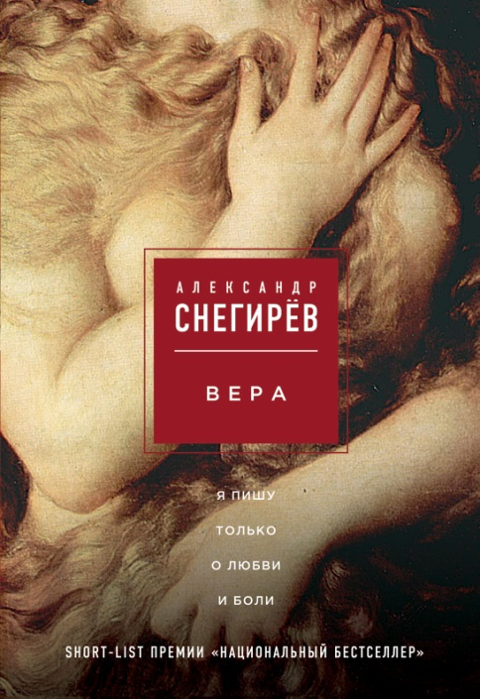
В центре повествования – судьба Веры, типичная для большинства российских женщин, пытающихся найти свое счастье среди измельчавшего мужского племени. Избранники ее – один другого хуже. А потребность стать матерью сильнее с каждым днем. Может ли не сломаться Вера под натиском жестоких обстоятельств? Может ли выжить Красота в агрессивной среде? Как сложится судьба Веры и есть ли вообще в России место женщине по имени Вера?.. Роман-метафора А. Снегирёва ставит перед нами актуальные вопросы.

http://www.russianbooker.org
http://ru.wikipedia
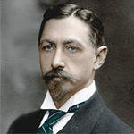
Бунинская
Премия

Награда в области русской литературы, присуждаемая ежегодно с 2005 года. 22 октября 2015 г., в день 145-летия со дня рождения великого русского писателя, поэта и переводчика Ивана Алексеевича Бунина, в конференц-зале Московского гуманитарного университета состоялась церемония награждения лауреатов Х юбилейного конкурса Бунинской премии.
В торжественной обстановке были подведены итоги конкурса, который в 2015 г. проводился в номинации «Художественная проза». Как и в прошлые годы, конкурс привлек большое внимание писателей, литературных журналов, издательств, электронных СМИ.
Для участия в конкурсе было прислано 119 заявок. Были представлены 130 книжных и журнальных публикаций оригинальных произведений.
Заявки пришли из 18 российских городов: Великий Новгород, Вологда, Геленджик, Ижевск, Казань, Краснодар, Красноярск, Минеральные воды, Нижний Новгород, Новокузнецк, Омск, Оренбург, Пятигорск, Санкт-Петербург, Саратов, Таганрог, Тольятти, Томск. И из 10 зарубежных стран: Белоруссия, Великобритания, Германия, Канада, Киргизия, Латвия, США, Таджикистан, Украина и Япония.

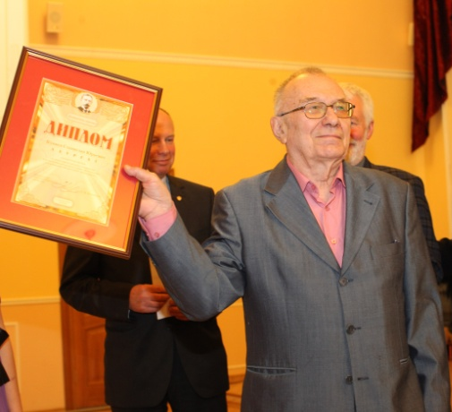
Специальной Бунинской премии Попечительского совета «За выдающиеся заслуги в сохранении и возвеличивании русского языка, многолетнюю плодотворную литературную деятельность» был награжден поэт и публицист Станислав Юрьевич Куняев.

Дипломами Попечительского совета Бунинской премии были награждены:

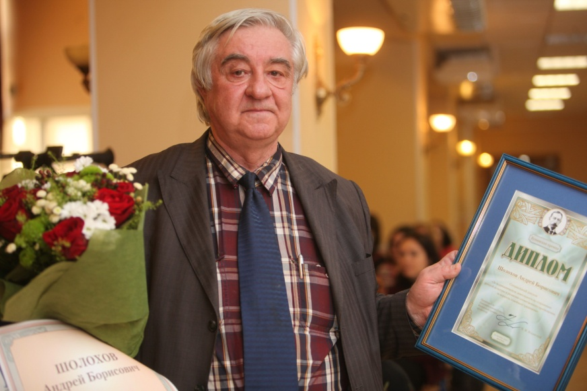
Андрей Борисович Шолохов — «За подвижническую деятельность по сохранению русской культуры и развитию отечественного просвещения, за верность семейным традициям»

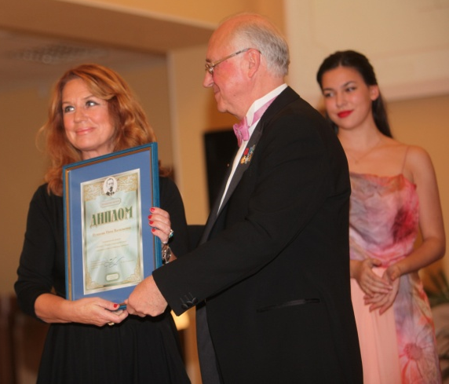
Нина Васильевна Пушкова — «За книгу “Роман с Постскриптумом” — искреннее слово в обманные времена».

Лауреатами Бунинской премии 2015 года в номинации «Художественная проза» стали:
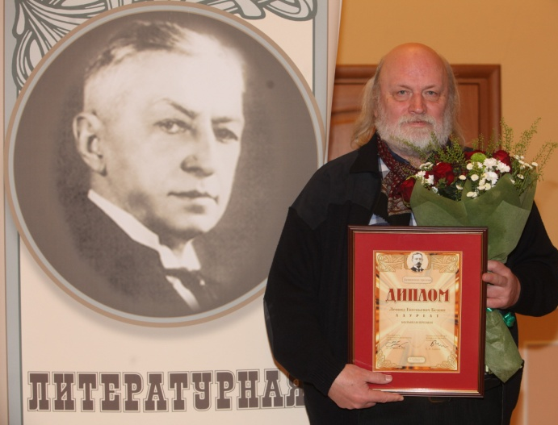
Большая Бунинская премия за сборник повестей и рассказов «Мужчина в браке» присуждена писателю Леониду Евгеньевичу Бежину.

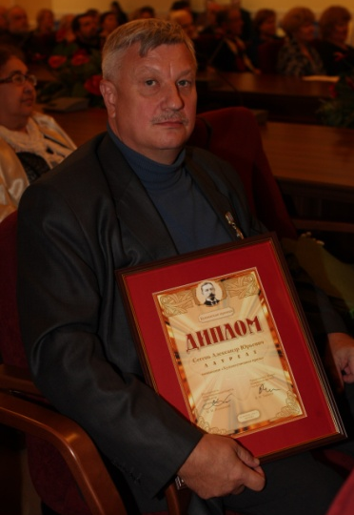
Бунинской премии за повесть «Надпись на стене» удостоен писатель и публицист Александр Юрьевич Сегень.

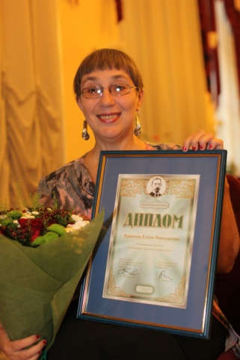

Диплом Бунинской премии присужден Елене Николаевне Крюковой

http://www.zpu-journal.ru/news
Литературная премия
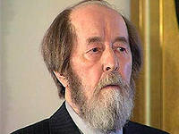
А.И. Солженицына

Идея об учреждении литературной премии возникла у Александра Солженицына в 1974 г. в Стокгольме, когда Александр Исаевич, уже высланный из СССР, получал свою Нобелевскую премию. В Положении о вручении Премии сказано, что премией награждаются писатели, чье творчество обладает высокими художественными достоинствами, вносит значительный вклад в сохранение и бережное развитие традиций отечественной литературы.
Церемония вручения премии состоялась 23 апреля в Доме русского зарубежья имени Александра Солженицына.

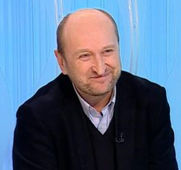
Лауреатом премии 2015 года стал Сергей Васильевич Женовач «за преданное служение русскому театру и вдохновенный перевод на язык сцены сокровищ мировой литературной классики; за воспитание зрителей в духе требовательной любви к Театру и Книге».
Сергей Васильевич Женовач театральный режиссер, художественный руководитель театра «Студия театрального искусства». С. Женовач закончил режиссерский факультет ГИТИСа (РАТИ), был учеником Петра Фоменко. Работал с артистами театра «Мастерская Петра Фоменко», в Театре на Малой Бронной, в МХТ имени А.П. Чехова, в Малом театре. Материалом для своих постановок режиссер выбирает произведения русской и мировой классики. Неоднократно его спектакли удостаивались национальной театральной премии «Золотая маска», а также премий «Гвоздь сезона» и «Хрустальная Турандот», Первой премии Союза театральных деятелей России «Итоги сезона».
С 2001 года по настоящее время Женовач - художественный руководитель мастерской совместного обучения режиссеров и актеров на кафедре режиссуры РАТИ. Осенью 2004 года стал заведующим кафедрой режиссуры РАТИ. В 2006 году режиссер удостоен звания заслуженного деятеля искусств России. В 2014 году награжден премией правительства в области культуры.

http://www.rp-net.ru/book/premia/2015/
Российская
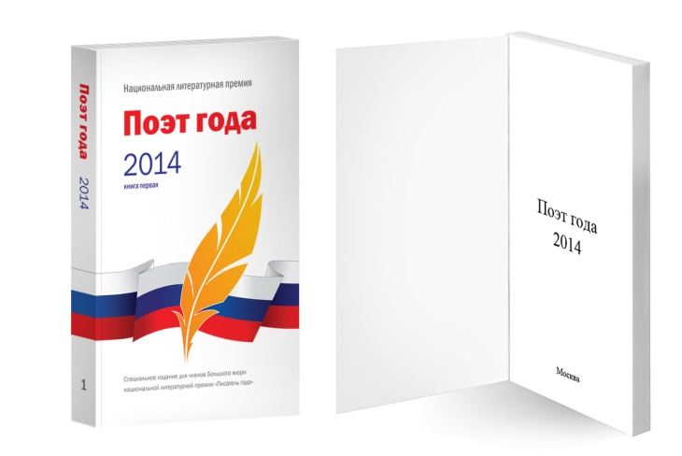
национальная премия «Поэт»

Российская национальная премия «Поэт» учреждена Обществом поощрения русской поэзии при финансировании РАО «ЕЭС России» в апреле 2005 года как награда за пиковые достижения в современной русской поэзии. Согласно статусу премии, ей могут наградить только ныне живущих поэтов, которые пишут на русском языке, вне зависимости от их национальности и места проживания.
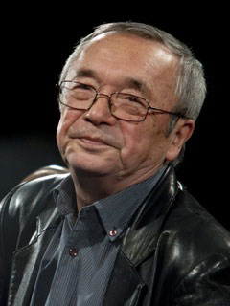
Лауреатом премии 2015 года стал Юлий Ким.

Юлий Черсанович Ким родился 23 декабря 1936 года в Москве. Когда Юлию было два года, в семью пришло горе: был репрессирован и расстрелян отец, сослана мать. Вернувшись из ссылки в 1946 году, мать поселилась в городе Малоярославце Калужской области, затем уехала с сыном в Ташауз (Туркмения) на заработки.

В 1959 году Юлий Ким окончил историко-филологический факультет Московского педагогического института имени В.И. Ленина и в течение трёх лет работал учителем русского языка и литературы в средней школе поселка Ильпырский Карагинского района Камчатки.
В 1962 году Ю. Ким возвратился в Москву, преподавал в средней школе № 135, затем — в физико-математическом специнтернате №18 при МГУ. В 1968 году он был вынужден оставить педагогическую и существенно ограничить концертную деятельность и заняться сочинением пьес, а также песен для театра, кино и телевидения.
В 1969 году из-за невозможности публиковаться под собственным именем он берет себе псевдоним — Ю. Михайлов.

В 1985 году он исполнил главную роль в спектакле по своей пьесе "Ной и его сыновья". В том же году отказался от использования псевдонима и начал публиковаться под собственным именем. Тогда же вышел первый диск с его песнями — "Рыба-кит", которая на многие годы становится хитом в бардовской братии.
Песни и стихи Юлия Кима вошли во все антологии авторской песни, а также во многие поэтические антологии современной русской поэзии, в числе которых "Строфы века" (составитель Е. Евтушенко, 1994).
Юлий Ким — автор 16 книг песен, стихов, пьес, очерков и мемуаров. Он выступил как автор или соавтор музыки, песен, вокальных номеров, текстов песен. Эти пьесы, постановки, мюзиклы идут в театрах Москвы, Санкт-Петербурга, Орла, Тамбова, Вильнюса, Омска, Красноярска, Норильска и других городов России и стран ближнего зарубежья.

http://kim.poet-premium.ru/

Горьковская
литературная премия

Горьковская литературная премия учреждается как ежегодная российская общенациональная литературная премия. Учредители премии – Издательский дом «Литературная учёба», Российский фонд культуры и Межрегиональный общественный фонд «Центр развития межличностных коммуникаций». Премиальный фонд формируется на основе пожертвований граждан и организаций (за исключением государственных), в том числе и иностранных.
Цель премии – поддержка авторов, в чьих произведениях на основе лучших традиций и ценностей русской классической литературы, высокого уровня владения русским языком, с наибольшей полнотой и художественностью отражены процессы, происходящие в стране и обществе.

Лауреаты премии 2015 года:

«Фома Гордеев» – художественная проза.
Лауреат – Шаргунов Сергей Александрович за книгу «1993»
«Не браните вы музу мою…» – поэзия.
Лауреат – Хабаров Александр Игоревич за книгу стихов «Русский хлеб»
«Несвоевременные мысли» – критика, литературоведение.
Лауреат – Варкан Екатерина Юрьевна за журнальные публикации «Рукописи не горят», «Раскрылся пол и вы оттуда, или Сон в руку», «Не трогайте руками декабристов, или Задачка перемещающихся тел»

«По Руси» – историческая публицистика, краеведение.
Лауреат – Чугунов Владимир Аркадьевич за книгу «Церковь воинствующая»
«Мои университеты»
Лауреат – Турков Андрей Михайлович за верность фронтовому поколению, военной теме и исконным нормам добра.

Турков Андрей Михайлович родился в г. Мытищи Московской области в 1924 году. Участник Великой Отечественной войны. Окончил Литинститут (1950). Работал в журнале «Огонёк» (зав. отделом критики, 1950–55), Московском отделении СП СССР (ответственный секретарь секции критики и литературоведения, 1955–57), журнале «Юность» (зав. отделом критики, 1959–60).
Печатается с 1948 года. Автор большого количества литературно-критических и историко-литературных книг. Составил ряд антологий русской и советской литературы и сборники произведений. Печатается в газетах «ЛГ», «Известия», «Экран и сцена», «Лит. Россия», в журнале «Знамя».
Награждён орденом Отечественно войны 1-й степени, медалями «За победу над Германией», «В память 800-летия Москвы». Премии СП СССР (1984), «Венец» (1998).

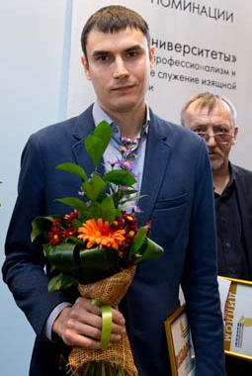
Шаргунов Сергей Александрович российский писатель, прозаик. 1980 года рождения. Лауреат независимой премии «Дебют» в номинации «Крупная проза», государственной премии Москвы в области литературы и искусства, итальянских премий «Arcobaleno» и «Москва-Пенне», дважды финалист премии «Национальный бестселлер». Книги Шаргунова переведены на итальянский, английский и французский языки.
Является главным редактором сайта «Свободная пресса», радиоведущий. Первый роман «Малыш наказан» (премия «Дебют») был издан, когда автору исполнилось 20 лет, затем появились «Ура!», «Птичий грипп», «Книга без фотографий» (шорт-лист премии «Национальный бестселлер»).

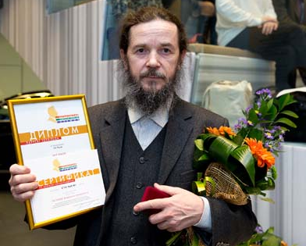
Чугунов Владимир Аркадьевич русский писатель, драматург, протоиерей Русской православной церкви, родился в 1954 год. Окончил Литературный институт им. А.М. Горького. Член Союза писателей России. С 1990 года в священном сане. Печатался в журналах «Москва», «Наш современник», «Роман-газета», «Слово», «Север», «Вертикаль. XXI век», «Родная Ладога», «Дальний Восток», «Бийский вестник» и других. Автор книг проза: «Русские мальчики», «Мечтатель», «Молодые», «Невеста», «Причастие», «Плач Адама», «Наши любимые».
Был лауреатом Всероссийской литературной премии им. Александра Невского за 2013 г., обладателем грамоты номинанта Патриаршей литературной премии святых равноапостольных Кирилла и Мефодия за 2011 г., финалистом Горьковской литературной премии за 2014 г.

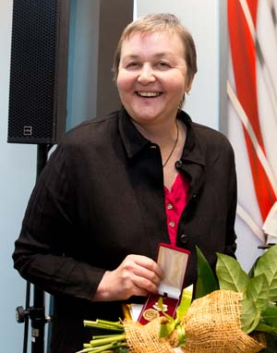
Варкан Екатерина Юрьевна российская писательница и журналист. Родилась в Москве, в 1962 г. Окончила МГУ, факультет журналистики. Работала на радиостанции «Маяк», в «Независимой газете». Член Союза кинематографистов России (Гильдия киноведов и кинокритиков), член Русского ПЕН-центра.

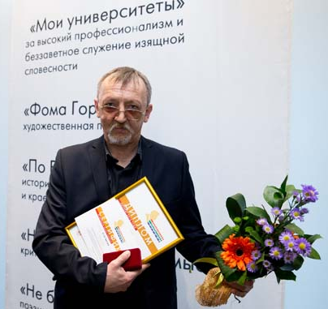
Хабаров Александр Игоревич русский советский поэт. Родился в 1954 году, в Севастополе. Работал на телевидении. Выходили многочисленные публикации стихов и прозы в альманахах и журналах «Москва», «Лепта», «Юность», «Новая Россия», «Странник», «День поэзии», «Истоки» и др.
Лауреат литературных премий: журнала «Юность» – им. В. Соколова – 1997 год, «Золотое Перо Московии» – 2004 год, Всероссийская литературная премия им. Н. Заболоцкого за книгу стихов «Ноша» – 2000 год, Журнала «Москва» – 1996 год, Журнала «Seagull» (Чайка), США, 2008 год, поэзия.

Книжные публикации: Роман «Эксперт», книга стихов «Спаси меня», книга стихов «Ноша». Стихи вошли в антологию «Русская поэзия. Век ХХ» 1999 г.

http://gorky-litpremia.ru/index.php/laureaty/laureaty-2015
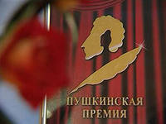
Новая
Пушкинская премия

Премия учреждена в 2005 году фондом Александра Жукова, Государственным музеем А.С. Пушкина, Государственным заповедником «Михайловское».
Премия вручается по номинациям: «за совокупный творческий вклад в отечественную культуру»; с 2006 года добавилась вторая номинация «за новаторское развитие отечественных культурных традиций».
Новая Пушкинская премия вручается в Москве 26 мая в день рождения А.С. Пушкина (по старому стилю). Премиальный фонд Новой Пушкинской премии: первая премия – 350000 руб.; вторая премия – 200000 рублей.

Названы лауреаты Новой Пушкинской премии 2015 года:

Ими стали воспитанники Лаборатории по работе с одарёнными детьми московской Центральной городской библиотеки им. А.П. Гайдара (группа 7-12 лет) под руководством Льва Яковлева: Андрей Андреев, Аня Остроумова, Елисей Горчаков, Стелла Милованова, Тимофей Павлов, Маша Веснина, Лада Вершкова, Ваня Макаров, Адриан Пак, Марта Пивоварова, Милисента Чередниченко, Ксения Староста, Эльвира Еникеева.
Студийцы получили дипломы, подарочные издания Пушкина, планшеты и были приглашены погостить в Государственном музее-заповеднике А.С. Пушкина «Михайловское» летом 2015 года.
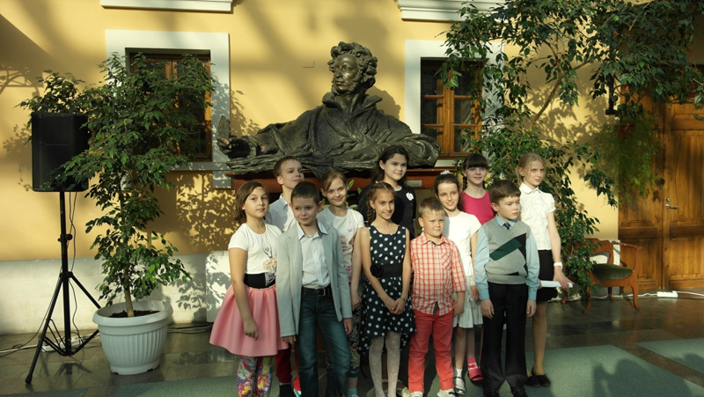

http://www.pushkin-premia.ru
http://gaidarovka-metod.ru
Литературная премия
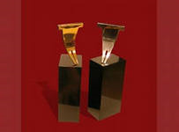
"Ясная Поляна"

Литературная премия «Ясная Поляна» — ежегодная общероссийская литературная премия, учрежденная в 2003 г. Музеем-усадьбой Л.Н. Толстого «Ясная Поляна» и компанией Samsung Electronics. Премия вручается за лучшее художественное произведение традиционной формы в трех номинациях: «Современная классика», «XXI век», «Детство. Отрочество. Юность».
На сегодняшний момент призовой фонд премии составляет 2 100 000 рублей: «Современная классика» — 900 000 рублей, «XXI век» — 750 000 рублей, «Детство. Отрочество. Юность» — 300 000 рублей.
Финалисты премии в номинации "XXI век" — авторы, попавшие в короткий список, — делят между собой 150 000 рублей.

Лауреаты премии 2015 года:

В номинации «Современная классика» премия присуждена Андрею Битову за книгу «Уроки Армении» с денежной премией в размере 1 500 000 рублей.

В номинации «XXI век» победила Гузель Яхина за роман «Зулейха открывает глаза» и получила денежную премию в размере 2 000 000 рублей.

В номинации «Детство. Отрочество. Юность» победил Валерий Былинский за книгу «Риф: повесть и рассказы из серии «Современная новелла» и получил денежную премию в размере 500 000 рублей.

В 2015 году была впервые вручена премия в номинации «Иностранная литература», призванная выбрать самую значимую зарубежную книгу XXI века и отметить её перевод на русский язык.
Победителем стала Рут Озеки за книгу «Моя рыба будет жить», получившая премию в 1 000 000 рублей, а также переводчик книги лауреата, Екатерина Ильина, стала обладателем премии в размере 200 000 рублей.
Также в этом году был впервые вручен специальный приз компании Samsung «Выбор читателей». По результатам открытого читательского интернет-голосования на сервисе Bookmate обладателем приза – поездки в Южную Корею на двоих – стала Гузель Яхина с романом «Зулейха открывает глаза».

Андрей Георгиевич Битов — советский и российский писатель. Родился в Ленинграде, в 1937.
В 1954 году окончил среднюю школу № 213 (тогда она располагалась на набережной Фонтанки) — первую в Ленинграде школу с преподаванием ряда предметов на английском языке.
В 1957 году поступил в Ленинградский горный институт, где участвовал в работе литобъединения под руководством Глеба Семёнова. В 1957—1958 служил в стройбате на Севере. В 1958 г. восстановился в институте, окончил геологоразведочный факультет в 1962.
Писал стихи. Подражая Виктору Голявкину, начал писать короткие абсурдистские рассказы, впервые опубликованные в 1990-х гг. Часто в интервью называл себя непрофессиональным писателем.
С 1960 по 1978 вышли в печать около десяти книг прозы. C 1965 года член Союза писателей.
В 1978 году в США опубликован роман «Пушкинский дом». В 1979 году он — один из создателей бесцензурного альманаха «Метрополь». Его перестали печатать до 1986 г.
Перестройка открыла новые возможности. Заграница, лекции, симпозиумы, общественная, в том числе правозащитная, деятельность. В 1988 году участвовал в создании российского Пен-клуба, с 1991 года — его президент.

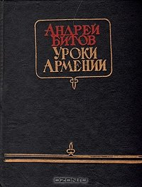
Более сорока лет назад Андрей Битов написал свое культовое произведение — «Уроки Армении». Он первый из русских писателей Советского Союза не побоялся произнести слово геноцид и осудить его.
«Уроки Армении», опубликованные в 1969 году в «Дружбе народов», вышедшие впоследствии многими изданиями на разных языках, стали «культовой», как теперь говорят, книгой для многих народов. Эта книга познакомит вас с удивительным миром Армении, с ее богатой культурой и людьми.

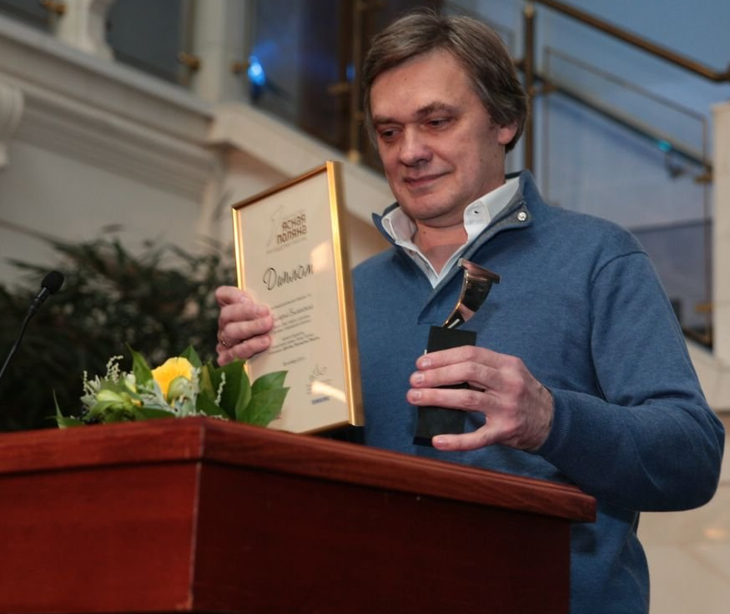
Былинский Валерий Игоревич — русский писатель и публицист, родился в 1965 году, в Днепропетровске.
В 1997 году окончил Литературный институт имени А. М. Горького (Москва), живет в Санкт-Петербурге.
Дебютировал в 1995 году с рассказом «Риф», опубликованном в журнале «Новый мир». Роман «Июльское утро», опубликованный в журнале «Октябрь», получил в 1997 первую премию «Новое имя в литературе» в российско-итальянском литературном конкурсе «Москва-Пенне». Рассказы печатались в литературных сборниках и журналах «Новый мир», «Октябрь», «Дружба народов», «Литературной газете».
Роман «Адаптация» был издан в издательстве «АСТ» в 2011 году, номинировался на премию «Национальный бестселлер». В 2012 году роман "Адаптация" вошел в лонг-лист премии "Русский Букер".

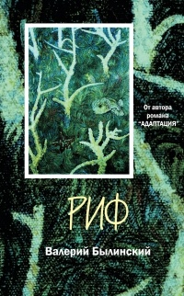
В 2014 году вышла книга «Риф», основу которой составляют произведения В. Былинского 1990-х годов.
Книга писалась долго, в течение уже двух десятков лет и состоит из цикла рассказов и повести «Июльское утро».

http://www.yasnayapolyana.ru
http://www.yppremia.ru
https://ru.wikipedia.org

ЛИТЕРАТУРНАЯ ПРЕМИЯ
«НОС»

Ежегодная литературная Премия «НОС» была учреждена Фондом культурных инициатив Михаила Прохорова в 2009 году. Проект был создан для «выявления и поддержки новых трендов в современной художественной словесности на русском языке». Выбирая лауреата премии, каждый из пяти членов жюри должен аргументировать свое решение. Победитель получает статуэтку и денежный приз в размере 700 тысяч рублей. Приз читательских симпатий составляет 200 тысяч рублей. Остальные финалисты получают вознаграждение в размере 40 тысяч рублей.

Шорт-лист 2015:
- Александр Ильянен «Пенсия»
- А. Нуне «Дневник для друзей»
- Полина Барскова «Живые картины»
- Татьяна Богатырева «Марианская впадина»
- Данила Зайцев «Повесть и житие Данилы Терентьевича Зайцева»
- Мария Голованивская «Пангея»
- Гузель Яхина «Зулейха открывает глаза»

Лауреатом премии 2015 года стал писатель Данила Зайцев за книгу «Повесть и житие Данилы Терентьевича Зайцева». Премия
Выбор читателей и 200 тысяч рублей досталась Екатерине Марголис за «Следы на воде».

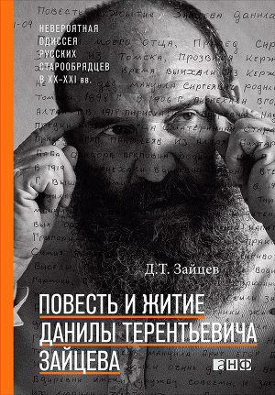
Автор книги – русский старообрядец - часовенный из Аргентины Данила Терентьевич Зайцев, родившийся в 1959 г. в Китае.
Рукопись, состоящая из семи тетрадей, представляет собой объемное (около 27 авторских листов) сочинение об истории переселения старообрядцев («синьцзянцев» и «харбинцев») из России в Китай и далее в Латинскую Америку и их жизни в южноамериканских странах.
Автор начал писать книгу в ноябре 2009 года, по возвращении в Аргентину после неудачной попытки обустроиться с семьей в России; последняя тетрадь завершена весной 2012 года.
Текст написан от руки гражданской азбукой, фонетическим письмом, отражающим живое произношение. Рукопись подготовлена к публикации О. Г. Ровновой — лингвистом-диалектологом, исследователем языка старообрядцев Южной Америки.

http://www.prokhorovfund.ru
http://newsrbk.ru
http://www.litmir.co
Аэлита

Фестиваль «Аэлита» является одним из крупнейших культурных событий города Екатеринбурга и региона с интересными традициями и богатой историей.

Лауреатами главной премии фестиваля в разные годы становились такие признанные писатели, как братья Аркадий и Борис Стругацкие, Владислав Крапивин, Кир Булычёв, Сергей Лукьяненко, Василий Головачёв. Фестиваль «Аэлита», безусловно, способствует поддержанию и развитию положительного имиджа Екатеринбурга, Свердловской области и всего Уральского региона.

Лауреаты премии 2015 года:

Лауреатом премии «Аэлита» стал Вячеслав Рыбаков
Премия «Старт» вручена Никите Аверину «Метро 2033: Крым»
Премия им. И. Ефремова досталась Владимиру Ларионову
Премию им. В. Бугрова получил Дмитрий Володихин
Орден «Рыцарь фантастики» имени И. Халымбаджи: Юрий Натальин
Премия «ЕврАзия» вручена Светлане Лавровой за произведения «Аркаим: три дня до конца света»; «Коты, призраки и одна бабушка»; «Марго Синие Уши»
Мемориальную премию имени И. А. Соколова получил Василий Головачёв
Премия «Гиперболоид» вручена Исаю Давыдову
В конкурсе короткого рассказа лидировали Иван Архипов и Оксана Архипова «Блюдечко»
В конкурсе «Рассказ за 100» победил Н. Аверин – «Собеседование»

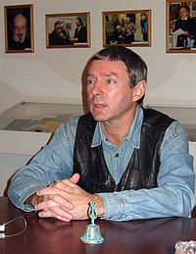
Вячеслав Михайлович Рыбаков – советский и русский учёный-востоковед, историк, писатель и сценарист.
Родился 19 января 1954 года в Ленинграде. В 1976 году окончил Восточный факультет ЛГУ, кандидат исторических наук (1982), доктор исторических наук (2009), публицист. Работает в Санкт-Петербургском филиале Института востоковедения РАН.
В литературе дебютировал в 1979 году фантастическим рассказом «Великая сушь» («Знание — сила», № 1). Первые авторские книги вышли почти одновременно в 1990 году: сборник «Своё оружие» и роман «Очаг на башне». За которые в 1991 году писатель был удостоен премии «Старт», присуждаемой автору лучшей дебютной книги фантастики.
Рыбаковым был опубликован четырёхтомный комментированный перевод с китайского уголовного кодекса времен династии Тан, отрывки из которого цитируются в романах, написанных под псевдонимом Хольма ван Зайчика.
В 1986 году выходит фильм «Письма мёртвого человека», снятый по сценарию Рыбакова (при содействии Б. Стругацкого). В 2006 году Рыбаков также выступил как сценарист ещё одного фильма Лопушанского — «Гадкие лебеди» (по мотивам повести братьев Стругацких).
Член Союза писателей СССР с 1989 г, Союза писателей Санкт-Петербурга с 1992 г., Союза российских писателей с 2008 г.

http://fantlab.ru

http://ru.wikipedia
Литературная премия имени
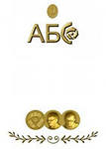
Аркадия и Бориса Стругацких

АБС-премия» учреждена Санкт-Петербургским «Центром современной литературы и книги» при содействии литературной общественности города. Премия вручается раз в год, 21 июня, то есть в день, равноотстоящий от дат рождения каждого из братьев Стругацких. Первое вручение премии состоялось на базе «Центра современной литературы и книги» в 1999 г. Премия вручается по двум номинациям: за лучшее художественное произведение (роман, повесть, рассказ), за лучшее критико-публицистическое произведение о фантастике или на фантастическую тему (статья, рецензия, эссе, книга).

Лауреаты премии 2015 года:

В номинации «Художественное произведение» награжден Михаил Успенский за роман «Алхимистика Кости Жихарева»

В номинации «Критика и публицистика» награждены Светлана Бондаренко, Виктор Курильский - «Стругацкие. Материалы к исследованию: письма, рабочие дневники. 1985-1991»
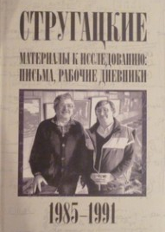
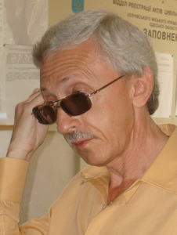
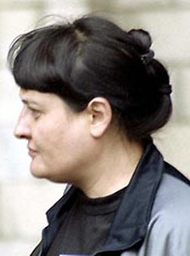
Михаил Глебович Успенский - российский писатель и журналист.
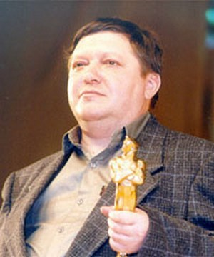
Успенский родился в Барнауле. Жил в различных городах Сибири. Окончил факультет журналистики Иркутского государственного университета им. А. А. Жданова.
Печататься начал с 1967 года (стихи). Рассказы стали выходить с 1978 года, публиковались в местной печати, газетах «Московский комсомолец», «Литературная Россия», «Литературная газета», журналах «Смена», «Юность», «Огонёк». В 1988 году в Красноярском книжном издательстве вышел сборник рассказов «Дурной глаз». Некоторые рассказы читались с эстрады Г. Хазановым. В 1990 году в «Библиотеке «Огонька» вышел сборник «Из записок Семёна Корябеды». Позднее печатался в сборниках «Музей человека» и «Нечеловек-невидимка». В 1995 году появился сборник-трилогия «Приключения Жихаря» (роман «Там, где нас нет» и две повести — «Время Оно» и «Кого за смертью посылать»).
Награждён в 1993 году личной премией Б. Стругацкого «Бронзовая улитка» за повесть «Чугунный всадник». В 1995 году Успенский был награждён двумя профессиональными премиями в области фантастики «Странник-1995» за повесть «Дорогой товарищ король» и роман «Там, где нас нет», кроме того, роман «Там, где нас нет» получил специальные премии «Меч в камне» за лучшее произведение в жанре фэнтези и «Золотой Остап» за юмористическую фантастику. В 1996 году роман «Там, где нас нет» получил приз Международного фестиваля юмора и сатиры «Золотой Остап». В 1999 году Михаил Успенский был награждён «АБС-премией» братьев Стругацких.
В 1996 году в сборнике «Время учеников 1» у Михаила Успенского вышла повесть «Змеиное молоко», написанная по мотивам «Мира Полудня» братьев Стругацких. В 2013 году вышел его мифологический фэнтези-роман, по мотивам русских былин «Богатыристика Кости Жихарева».
Жил в Красноярске, работал журналистом (политическим обозревателем) в газете «Комок». Занимал активную гражданскую позицию, участвовал в оппозиционных мероприятиях, в том числе в «Марше мира» за прекращение агрессии в отношении Украины.
В последние годы у писателя диагностировали, по словам вдовы писателя Нелли Раткевич, сердечную недостаточность, высокое давление, тахикардию, а умер М. Успенский 13 декабря 2014, во сне.

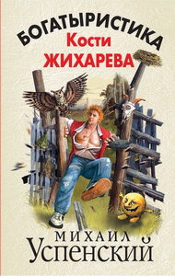
Жил-был в городке Кислорецке, что стоит на реке Кислице, один мальчик. Звали его Костя Жихарев. Хороший был мальчик. Никогда не дрался – врачи запрещали. Надоело им, травматологам, Костиных приятелей лечить.Но был у Кости и один недостаток, уж больно он послушный. Скажут ему ребята во дворе: Костян, а слабо тебе этот синий "вольво" перевернуть? Он и перевернет, потому что не слабо. От такой бесхарактерности юного богатыря у родителей Кости одни неприятности.
Данный текст не содержит сцен курения, спиртных напитков употребления, ненормативного матерения, на духовные скрепы посягновения, малолетних растления, денег бюджетных пиления, во храмах неуставного пения, легкого поведения, иностранного усыновления, кружевного белья ношения, транспортных тарифов повышения, законной власти поношения, нефтяных цен падения. Исключены также все случайные совпадения, учтены даже самые вздорные мнения. И тем не менее! Приключения Кости Жихарева, потомка легендарного многоборского богатыря Жихаря, продолжаются!

http://ru.wikipedia.org
http://fantlab.ru
http://fantast.net.ua

Алфавитный указатель писателей-лауреатов 2015

Аверин Н. 32
Алексиевич С.А. 3
Архипов И. 32
Архипова О. 32
Бежин Л. Е. 18
Битов А. Г. 27;28
Бондаренко С. 34
Былинский В. И. 27;29
Варкан Е. Ю. 22;24
Володихин Д. 32
Головачев В. 32
Давыдов И. 32
Женовач С. В. 19
Зайцев Д. Т. 30;31
Залотуха В.А. 6
Иванов В. В. 9
Ким Ю. Ч. 20;21
Крюкова Е. Н. 18
Куняев С. Ю. 17
Курильский В. 34
Лаврова С. 32
Ларионов В. 32
Мясников В. С. 10
Нестеров О. 11
Носов С. А. 12;13
Пушкова Н. В. 17
Рыбаков В. М. 32;33
Сегень А. Ю. 18
Сенчин Р. В. 7
Снегирев А. 14;15
Турков А. М. 22;23
Успенский М. Г. 34;35
Хабаров А. И. 22;25
Чугунов В. А. 22;24
Шаргунов С. А. 22;23
Шолохов А. Б. 17
Яхина Г.Ш. 4;5;8;27;30

Составитель:
Библиограф Клименко В. А.

МБУ «Центральная городская библиотека»
Информационно-библиографический отдел

Г. Северск, ул. Курчатова, 16; каб. 13
Тел.: 52-83-94

